***ESCUELA NORMAL DE EDUCACION PREESCOLAR***

***LICENCIATURA EN EDUCACION PREESCOLAR***



**​FORMA, ESPACIO Y MEDIDA**

***PRIMER AÑO, SEGUNDO SEMESTRE***

***“SECCION C”***

***CICLO ESCOLAR 2021-2022***

***MAESTRA TITULAR DEL CURSO: ORALIA GABRIELA PALMARES VILLARREAL***

**“Secuencia”**

**Círculo, esfera y circunferencia**

MARIA XIMENA AVALOS FLORES #1

*ESTEFANIA HERNANDEZ AGUILLON #9*

Competencias de la unidad de aprendizaje

* Conoce y analiza los conceptos y contenidos del programa de estudios de la educación básica de matemáticas; crea actividades contextualizadas y pertinentes para asegurar el logro del aprendizaje de sus alumnos, la coherencia y la continuidad entre los distintos grados y niveles educativos.
* Diseña y utiliza los recursos y medios didácticos pertinentes para desarrollar el sentido espacial y el pensamiento geométrico, acorde con los procesos de desarrollo cognitivo y socioemocional de los alumnos.
* Utiliza los resultados de la investigación para profundizar en el conocimiento y los procesos de aprendizaje de las matemáticas de sus alumnos.

**Saltillo, Coahuila.**

|  |  |  |
| --- | --- | --- |
| **Campo de Formación Académica**  FORMA, ESPACIO Y MEDIDA | Organizador Curricular 1  ***¿Esfera o círculo?*** | Aprendizaje esperado |
| Forma, espacio y medida | -Identifica círculos a partir de diferentes condiciones.  -Analiza figuras geométricas a partir de comparar sus lados, simetría, paralelismo y perpendicularidad |
| Organizador curricular 2 |
| Círculo, esfera y circunferencia |

|  |  |  |  |  |
| --- | --- | --- | --- | --- |
| **Actividad** | **Aprendizaje esperado** | **Organización** | **Recursos/materiales** | **Día/tiempo** |
| **INICIO**  **Descripción de la actividad**  Presentar al grupo el tema del que se va a hablar “circulo, esfera”  Tener una imagen de un círculo y esfera  Preguntar a los niños lo siguiente:   * ¿Conocen el nombre de cada uno? * ¿En qué lugares han visto esferas? * ¿En qué parte de su casa o del salón han visto círculos? * ¿Por qué creen que son diferentes?   Al hacerles estas preguntas a los niños, nos damos una idea del conocimiento que ellos traen acerca de estos conceptos que se trabajaran durante la actividad, y de esta manera sabremos que tanto saben.  Para que el tema quede más claro y todo estén en el mismo canal, es importante dar una breve introducción del tema aparte de lo que ellos, saben, como lo es por medio de un corto video como los siguientes: <https://www.youtube.com/watch?v=97S4qDJdKB0>  <https://www.youtube.com/watch?v=vXgoVsVHLT4> | **Programa de aprendizajes clave**  -Identifica círculos a partir de diferentes condiciones  -Analiza figuras geométricas a partir de comparar sus lados, simetría, paralelismo y perpendicularidad | Grupal | Preguntas  imágenes | 15 minutos |
| **DESARROLLO**  Para que el tema quede más claro y todo estén en el mismo canal se dará una breve explicación sobre que son.  Una vez que se le haya presentado esto a los niños y ya tengan un poco más sólida las ideas que tenían de estos conceptos y sabiendo sus diferencias, se le  **plantea a los niños el siguiente problema:**  La mamá de Luis le pidió que clasificara los alimentos según su forma, pero el aún no sabe diferenciarlos, ¿Puedes ayudarle a Luis?  Y de esta manera empezar la actividad con la presentación en power point.  Explicar que los alimentos se deben de clasificar según su forma.  Girar la ruleta en la que se encuentran los nombres de los niños para que participen al azar | Grupal | Presentacion interactiva | 25 minutos |

|  |  |  |  |  |
| --- | --- | --- | --- | --- |
| **CIERRE**  Para Concluir con la actividad se planteará a los alumnos una serie de adivinanzas relacionadas con el circulo y la esfera y de manera voluntaria y levantando la mano podrán decir su respuesta   * **si me dibujas, no tengo lados y soy bien redondo CIRCULO** * **Soy como las ruedas de un coche o un CD de música, los globos, las donas y la mayoría de las galletas. ¿Quién soy? CIRCULO** * **Soy similar a una pelota de futbol y puedo rodar por aquí y por allá ESFERA** * **No soy triangular, tampoco soy cuadrado, mi cuerpo lo terco curvado CIRCULO** * **Conmigo nadie puede ya que soy una gran rodadora y tengo una sola cara ESFERA** |  | Grupal | Adivinanzas | 10 minutos |

Evidencia de la actividad para exponer en clase

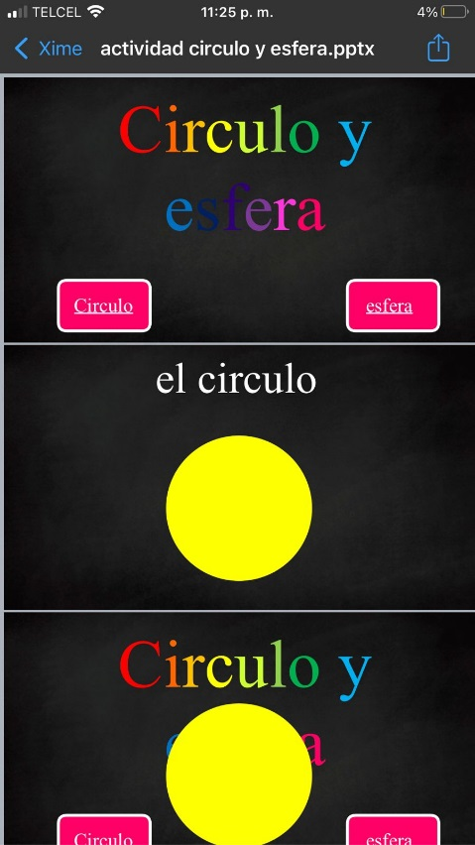 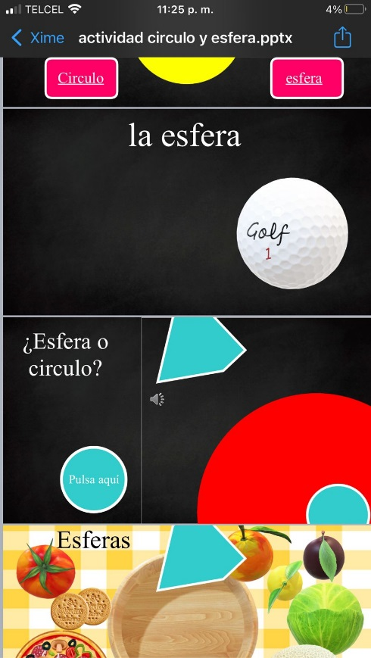

**Unidad 2**

|  |  |  |  |
| --- | --- | --- | --- |
| RÚBRICA SECUENCIAS DIDÁCTICAS | | | |
| valoración | 2 | 1 | 0 |
| Contenido integrador | Es de interés de los estudiantes, tiene relación con la vida cotidiana del estudiante y permite la inserción del conocimiento matemático. | Cumple parcialmente con lo anterior. | No cumple con ninguna de las características que definen al tema integrador. |
| Concepto fundamental y contenidos | Identifica con claridad los conceptos y contenidos que se abordarán y existe una relación lógica y congruente entre ellos. | Identifica parcialmente los conceptos y temas que se abordarán y/o existe una relación lógica y congruente entre algunos de los conceptos y temas. | No identifica los conceptos y temas que se abordarán, y no hay relación lógica entre los conceptos y temas o es muy escasa |
| Aprendizajes esperados de la secuencia didáctica | Expresa claramente lo que se quiere que el estudiante aprenda. | Expresa parcialmente el propósito de aprendizaje, o no es muy claro en su redacción. | El propósito no corresponde con la intención formativa de la secuencia. |
| Diseño de la Secuencia | Contiene los elementos de campo, eje y tema.  La secuencia didáctica está estructurada de manera lógica y coherente en tres fases (apertura, desarrollo y cierre), definiendo para cada una de ellas estrategias y técnicas didácticas. Contiene la evaluación, los recursos didácticos, la organización (si es grupal, en equipo o individual) y el tiempo de ejecución. | Diseña la secuencia omitiendo alguna de las fases, con poca lógica y coherencia, o le falta incluir algunas estrategias y técnicas didácticas.  La evaluación no es clara, no demuestra los aprendizajes adquiridos, el tiempo no concuerda con el diseño de actividades. | Solo incluye una de las fases en el diseño de la secuencia y sus estrategias y técnicas son escasas. Y no especifica el campo o el aspecto, no presenta los recursos, tiempo o evaluación |
| Resolución de Problemas o Juego | Emplea las estrategias didácticas en su secuencia según el tipo de proceso cognitivo y el propósito de aprendizaje que se desean alcanzar y de manera implícita se observa como pone a los alumnos un reto, planteando situaciones que implican poner al alumno en una toma de decisiones y resoluciones para ejecutar lo planteado por la educadora | Las estrategias didácticas seleccionadas satisfacen parcialmente el propósito de aprendizaje que se desea alcanzar y el promueven medianamente el proceso cognitivo deseado. | Las estrategias didácticas seleccionadas no satisfacen el propósito de aprendizaje que se desea alcanzar y no promueven proceso cognitivo. |
| Puntaje total = |  |  |  |